Abrimos la perspectiva Git desde windows perspective others

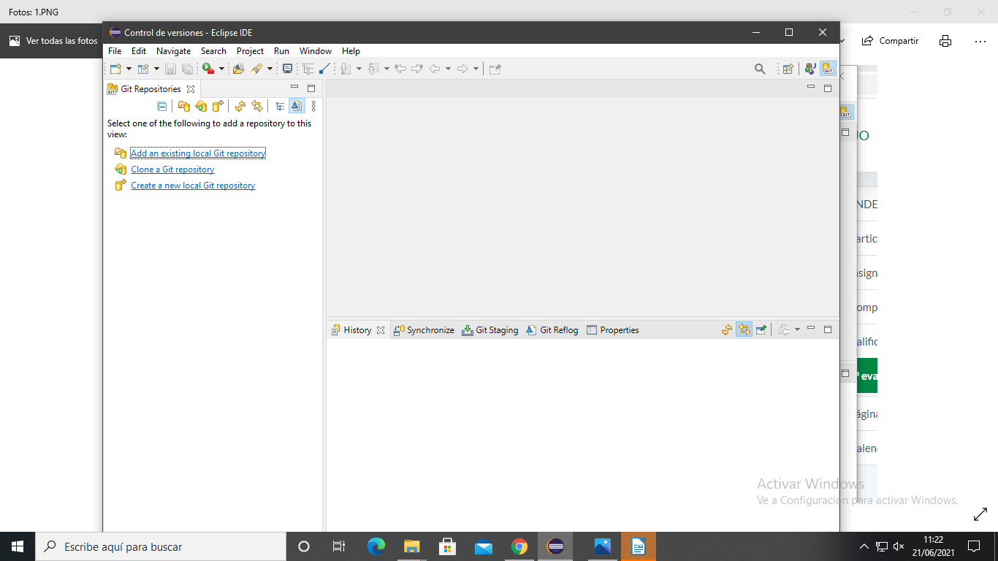
Creamos el repositorio

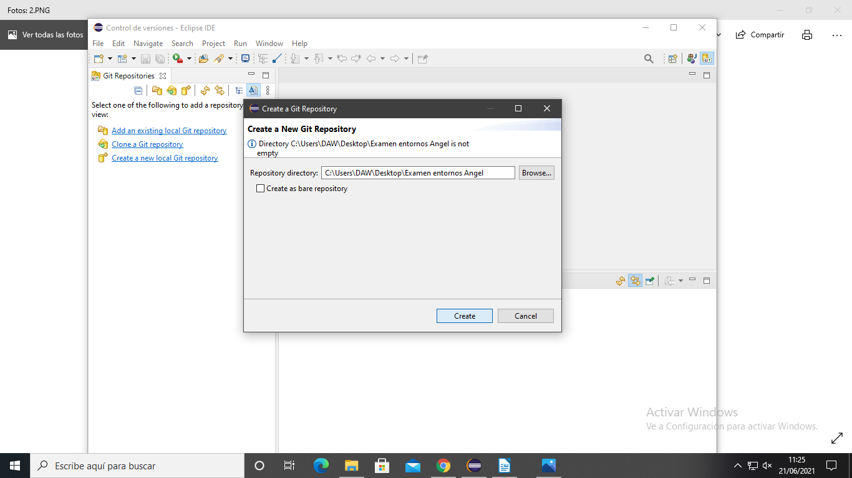
Creamos el proyecto Java
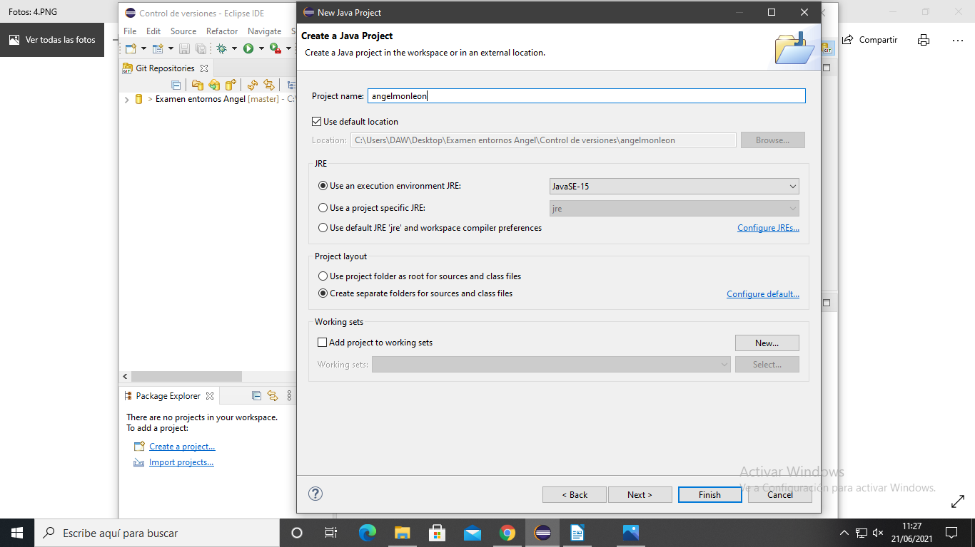
Creamos la clase
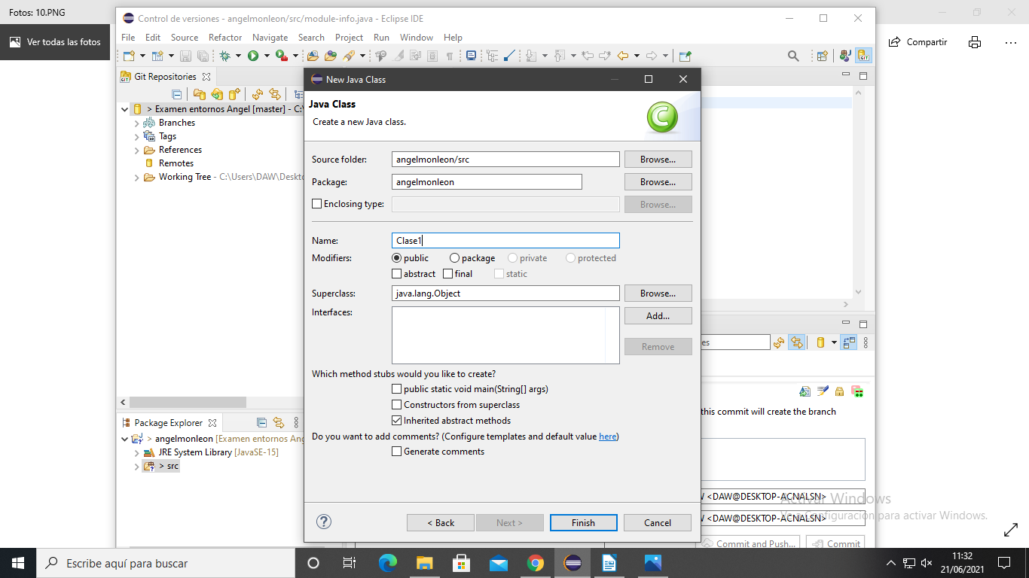
Introducimos el metodo main

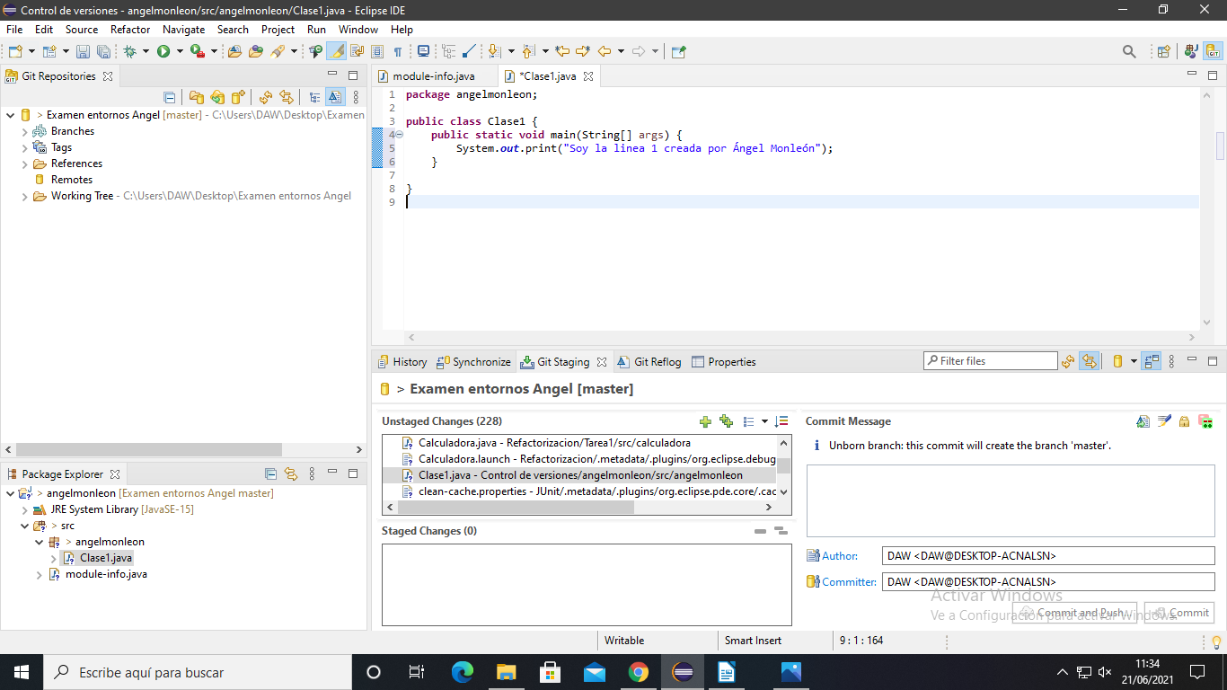
Creamos el repositorio en HitHub
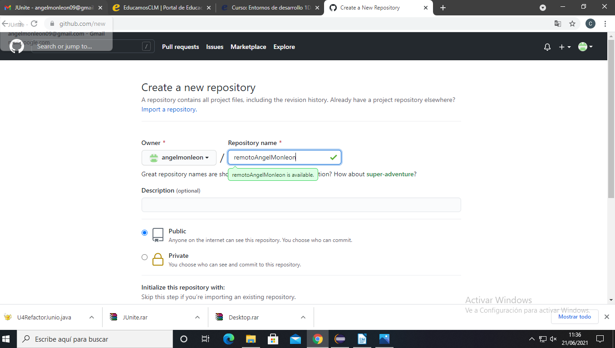
Pulsamos commit an push abajo a la derecha
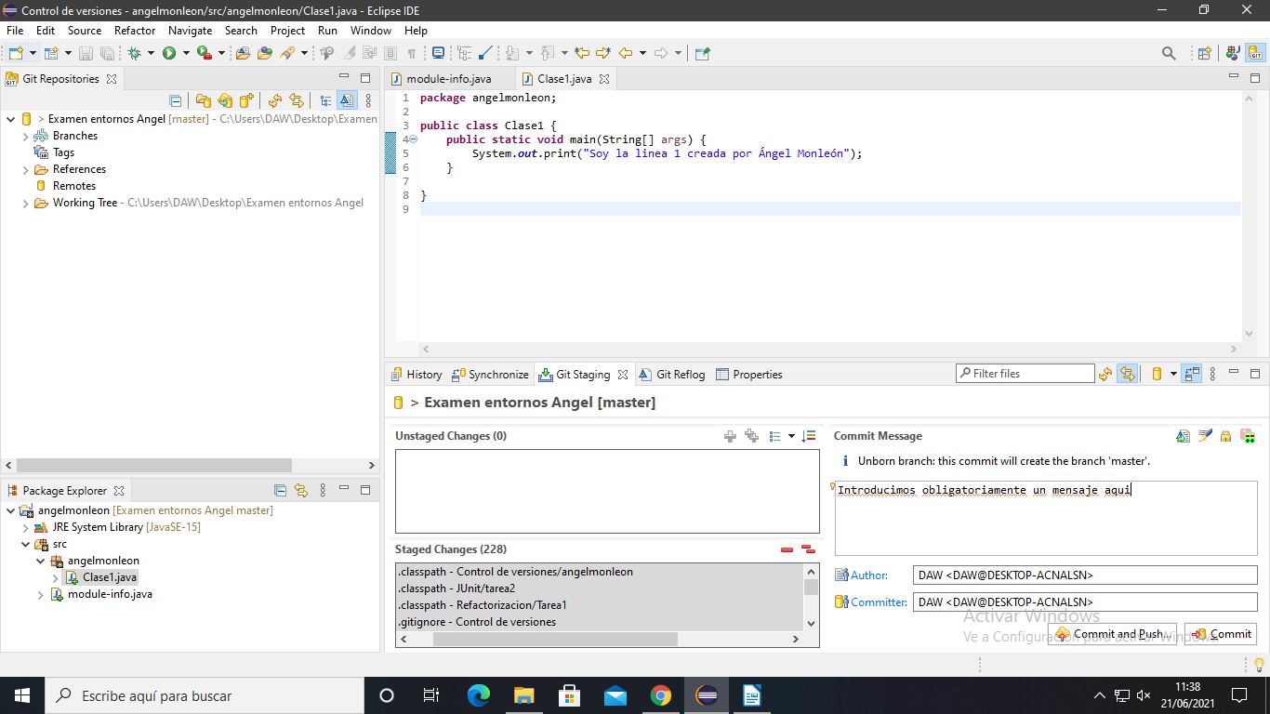
Introducimos el URL y nuestros datos de cuenta. (el resto se coloca automaticamente tras poner el URL)
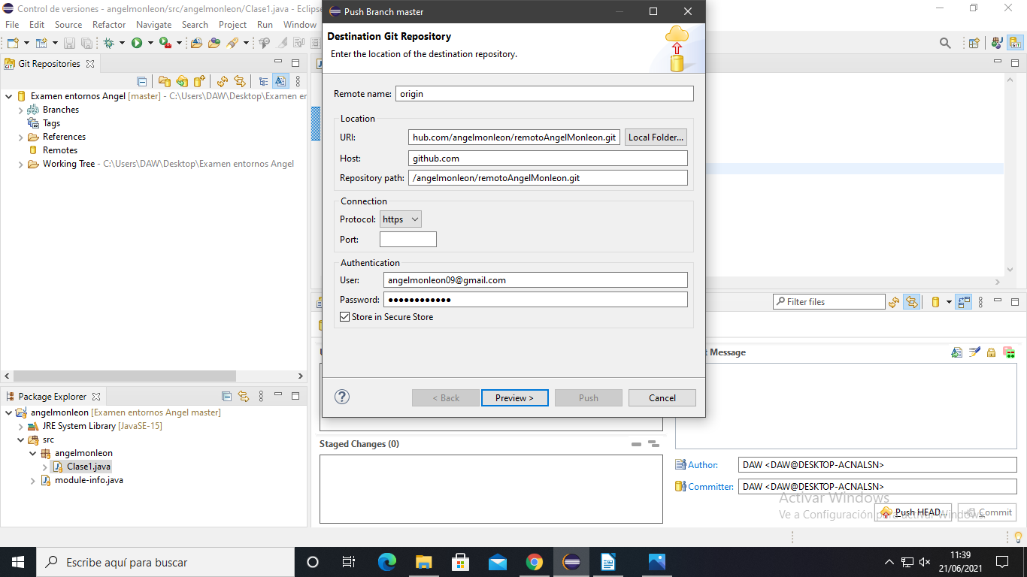
y nos aparecera la clase en GitHub
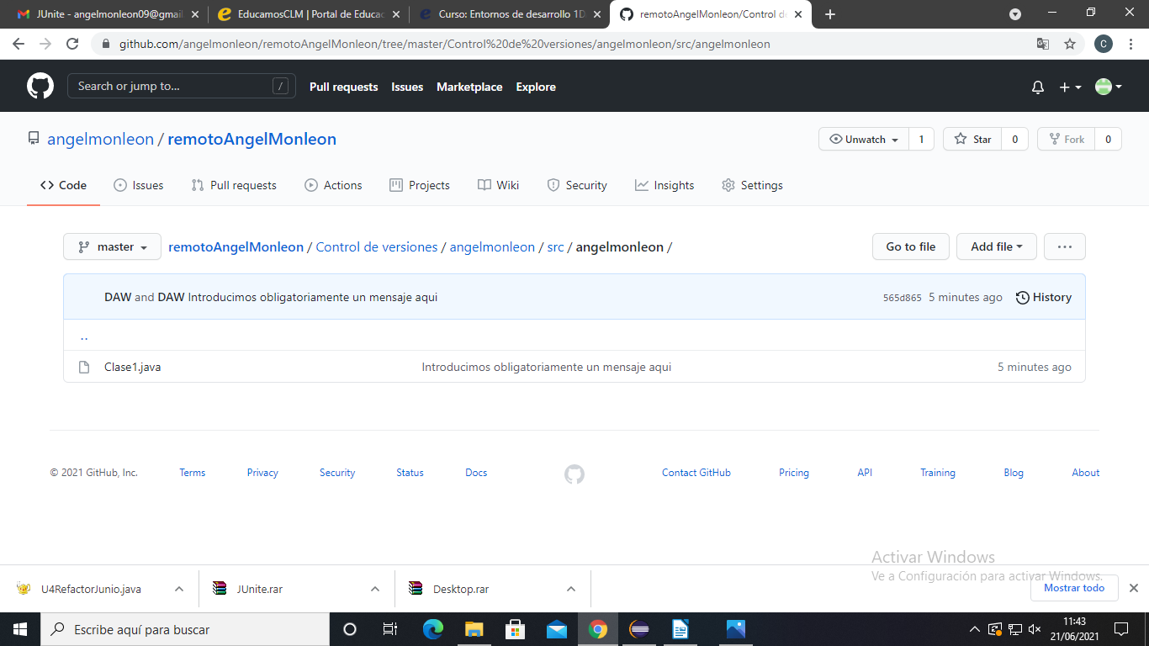
ID

